В детском саду с 15.01 по 19.01.2024г. прошла тематическая неделя

"Зимние забавы"
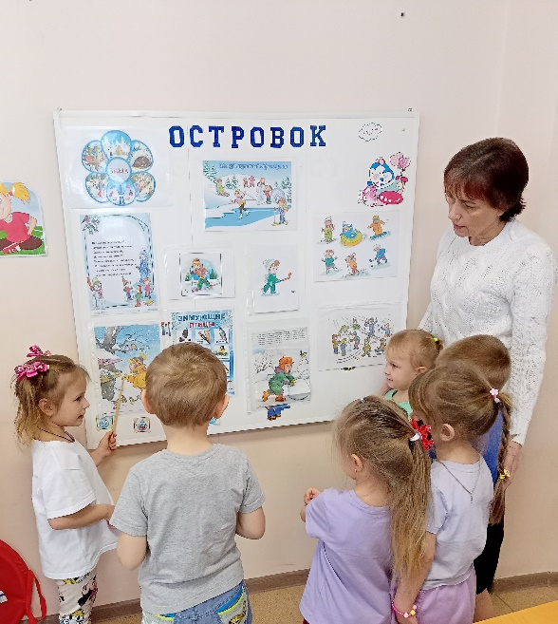
Зима – это время веселых игр и забав. Сколько радости зима приносит детям!
Больше всех наступлению зимы, как правило, радуются дети. И не случайно, ведь именно зима предоставляет замечательную возможность весело и с пользой для здоровья проводить время на свежем зимнем воздухе.
Основной целью темы являлось создание условий для физического развития, повышения двигательной активности и расширения кругозора детей. Дети беседовали на тему «Зимние виды спорта», «Зимующие птицы», «Безопасная зимняя прогулка», «Осторожно, гололед» и др., занимались творчеством по изготовлению птиц из бумаги и пластилина, рисовали, рассматривали картины. На прогулке дети с удовольствием играли в снежки и делали постройки из снега, катались на санках. Итогом стало спортивное развлечение для детей 4-7 лет «Зимние забавы», с целью воспитания у детей умения играть дружно и согласовывать свои действия со сверстниками, пробуждать детей к самостоятельности и умению проявлять активность в играх и упражнениях. Дети играли в эстафетные игры: «Лыжные гонки», «Забей шайбу в ворота», «Попади снежком в колодец» и другие. Между собой соревновались две команды «Капельки» и «Капитошки». Воспитанники самой младшей группы «Жемчужинки» так же показали своё умение, выполняя спортивных упражнения на метание и подлезание и бег. Дети показали свое мастерство в командных играх, выполняя дружно все задания.



